](https://c681a9f6.form.kintoneapp.com/public/c92f2c31cdb2d81266301bcdb29e0acd5548de583e7bf4b8fa06f259a7695449)[グラフィカル ユーザー インターフェイス

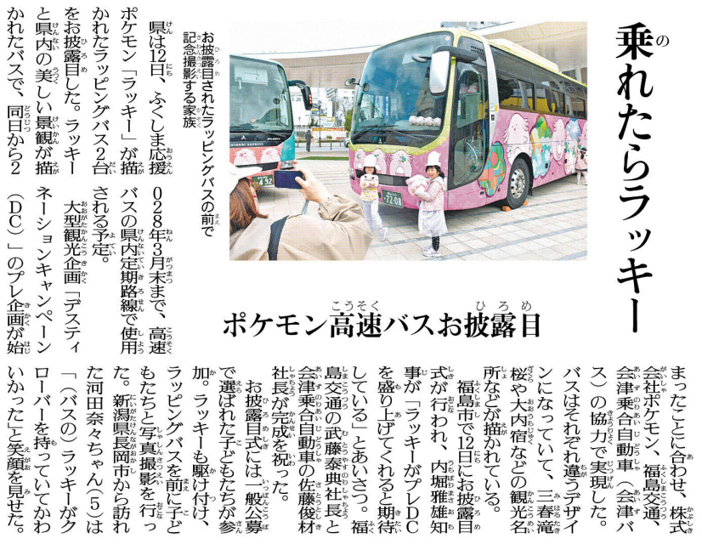

みなさんはラッキーのラッピングバスで誰とどこに行きたいですか？

④

記事を読んだ感想や意見を書いてみよう。（330字程度）

なにを

(What)

5W1Hを読み解こう

▲ 4月13日 福島民友新聞掲載

どこで(where)

どこを走る？

いつ(when)

いつからいつまで運行される

なぜ(why)

なぜ運行が実現した？

どのように(how)

どのようなデザイン？

だれが(who)

どの団体(地方自治体)？